永州市2022年初中学业水平考试
道德与法治
温馨提示:
1.本试卷包括试题卷和答题卡，考试结束后，将本试题卷和答题卡一并交回。
2.考生作答时，选择题和非选择题均须作答在答题卡上，在本试题卷上作答无效，考生在答题卡上按答题卡中注意事项的要求答题。
3.道德与法治、历史各50分，共100分，考试时间90分钟。
某爱的考生，请你沉着应考，细心审题，揣摩题意，运用技巧，准确作答。祝你成功！
第Ⅰ卷(选择题，共44分)
一、选择题（每小题四个选项中，只有一项最符合题意，请将各题正确答案选出来并在答题卡上按题号用2B铅笔填涂方框，本大题共12小题，每小题2分，共24分）
1. 2021年11月8日至11日，中国共产党第十九届中央委员会第六次全体会议在北京召开。全会审议通过了《关于召开党的第二十次全国代表大会的决议》和( )
A. 《关于若干历史问题的决议》
B. 《关于建国以来党若干历史问题的决议》
C. 《关于党的十八大以来若干历史问题的决议》
D. 《中共中央关于党的百年奋斗重大成就和历史经验的决议》
2. 2022年北京冬奥会、冬残奥会的主题口号是 。（ ）
A 同一个世界 同一个梦想
B. 冰雪相约 激情聚会
C. 一起向未来
D. 更快 更高 更强 更团结
3. 珍爱生命，远离毒品。青少年在日常生活中预防毒品( )
①不要听人蛊惑、受人引诱，不接受陌生人的馈赠
②要了解禁毒知识，掌握拒毒方法
③要养成健康的生活习惯，禁止进入营业性的娱乐场所
④要加强司法力度，打击吸毒贩毒行为
A. ①②③ B. ①③④ C. ②③④ D. ①②④
4. 如图图片选自九年级道德与法治教材。九年级（1）班几位同学关于教材插图进行讨论，你赞同( )
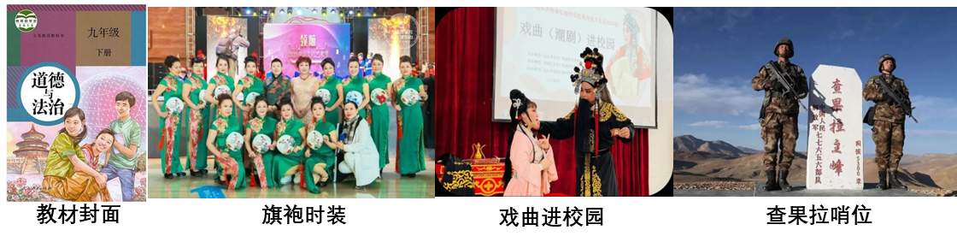
①小丽：教材插图要坚持正确政治方向和价值导向
②小英：教材插图要蕴含当代中国人积极向上的精神风貌
③小文：教材插图要反映中华民族优秀文化的底蕴
④小明：教材插图要全盘吸收中华传统文化
A. ①②③ B. ①③④ C. ②③④ D. ①②④
5. 中华文化博大精深，一些名言警句寓意深刻，给我们留下许多宝贵启迪。如图启迪与图片一致的是( )
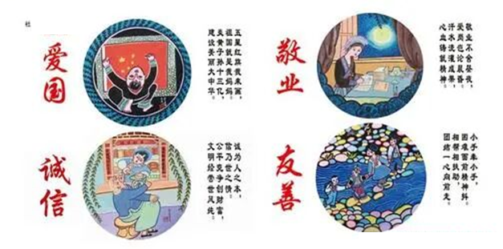
①“苟利国家生死以，岂因祸福避趋之”——爱国
②“行己有耻，止于至善”——敬业
③“人而无信，不知其可也”——诚信
④“己所不欲，勿施于人”——友善
A. ①②③ B. ①③④ C. ①②④ D. ②③④
6. 江梦南半岁时，因一场意外失聪，听力完全丧失。为了不失学，她开始对着镜子学口型，摸着父母喉咙学发音，往往一个音节父母重复上千次，她才能学会。人生虽无常，学业无止境，她凭借惊人的努力考上了清华的博士……感动中国2021年度人物江梦南的事迹给我们的启示是( )
①人生难免有挫折，及时调整自己，正确对待挫折
②面对挫折，我们要发现、发掘生命的力量
③不畏挫折，自强不息，培养自己战胜困难的勇气和坚强的意志
④战胜挫折关键靠自己，不需要借助外力
A ①②③ B. ①③④ C. ②③④ D. ①②④
7. 2022年4月15日是第七个全民国家安全教育日，其主题是“树牢总体国家安全观，感悟新时代国家安全成就，为迎接党的二十大胜利召开营造良好氛围”。下列做法符合主题要求的有( )
①国家加强军队建设，全面推进国防和军队现代化
②某社区张贴“国家安全”宣传海报
③吴某在国家安全机关依法要求其配合调查时隐瞒了所知悉的情况
④某学校开展“维护国家安全，人人可为”为主题的演讲比赛
A ①②③ B. ①③④ C. ②③④ D. ①②④
8. 2022年是我国现行宪法实施40周年。某校为宣传宪法，学习宪法，出了一期宣传板报。小正同学根据板报内容归纳了下列要点，你认为正确的是( )
①宪法是党的主张和人民意志的统一
②国家一切权力属于公民，这是宪法基本原则
③依法治国首先要依宪治国
④宪法是国家根本法，是治国安邦总章程
A. ①②③ B. ①③④ C. ①②④ D. ②③④
9. “全国两会是以人为本、关注民生的两会”，“全国两会是中国领导层与各界人士充分协商国家大计的重要场合”，“全国两会将明确的发展目标摆在整个国家面前”……2022年全国两会给世界留下了丰富的“全国两会印象”。对“全国两会”解读正确的有( )
①全国两会是指中国人民政治协商会议和国家监察委员会
②全国人民代表大会是我国最高权力机关
③人民代表大会制度是我国的根本政治制度
④我国的民主是新型的真实的民主
A. ①②③ B. ①③④ C. ①②④ D. ②③④
10. “碳中和”是指二氧化碳净排放量降为零，即通过植树造林、节能减排等形式抵消自身产生的二氧化碳排放量。我国提出“力争在2060年前实现碳中和”的承诺。兑现承诺需要( )
①政府依法行政，加强执法力度
②坚持走绿色发展道路，实现人与自然和谐共生
③坚持以植树造林，节能减排为中心
④个人提高环境保护意识，做低碳一族
A. ①②③ B. ①③④ C. ①②④ D. ②③④
11. 习近平在出席2022年世界经济论坛视频会议中指出：“全球发展进程正在遭受严重冲击，人类发展指数30年来首次下降。不论遇到什么困难，我们都要坚持以人民为中心的发展思想，把促进发展、保障民生置于全球宏观政策的突出位置。和平发展、合作共赢才是人间正道，不同国家、不同文明要在彼此尊重中共同发展，在求同存异中合作共赢”。这段讲话体现了( )
①中国正致力于构建人类命运共同体
②中国是世界格局中主导力量
③中国主动承担国际责任，发挥负责任大国作用
④中国顺应和平、发展、合作、共赢的时代潮流
A. ①②③ B. ①③④ C. ②③④ D. ①②④
12. 2021年11月19日，首届中国网络文明大会在北京召开。其主题是“汇聚向上向善力量，携手建设网络文明”，青少年是各方关心关注的群体。为建设网络文明我们青少年应当( )
①提高网络素养，做一名负责的网络参与者
②合理利用网络，做网络的主人
③远离网络，禁止上网
④恪守道德，遵守法律
A. ①②③ B. ①②④ C. ②③④ D. ①③④
二、非选择题（本大题共2小题，第13小题12分，第14小题14分，共26分。）
13. 阅读下列材料并回答问题。
材料一 《家庭教育促进法》和“双减”政策实施后，九年级学生小志在父母的指导下，制定了如表“课余时间活动安排表”。
课余时间活动安排表
时间 | 星期六 | 星期日 |  | 每天放学后
时间 | 星期六 | 上午 | 下午 | 每天放学后
活动  内容 | 跟父母看望住在乡下的爷爷奶奶，帮他们打扫卫生、并亲自为家人们准备一道菜。 | 与学校的“我奉献我快乐”志愿小分队去社区进行文明劝导和宣传防疫知识等。 | 同班上“我爱发明”兴趣小组在学校科学宫开展小发明小创造活动。 | 锻炼一小时：打篮球、练武术等。
材料二 如表是道德与法治老师上课的一段素材。
序号 | 小烦的烦心事
① | 课堂上，小烦的手机响了，老师要求小烦将手机上交保管，小烦拒绝上交。
② | 小烦的同桌趁他不注意大声读出了小烦还没有发出去的二条信息。
③ | 信息一：表哥，我好郁闷，近期脸上长了好多痘痘，我不敢与同学正面说话，也无心读书。
④ | 信息二：马上就要中考了，家里人和老师对我期望太大，我很焦虑。

（1）结合材料一并运用所学知识，谈谈小志的课余时间活动安排给我们什么启示。
（2）结合材料二并运用所学知识，对小烦的烦心事进行简要评析。
14. 阅读下列材料并回答问题。
材料一 中国共产党人的初心和使命，就是为中国人民谋幸福，为中华民族谋复兴。中国共产党顺应时代潮流带领全国人民已经实现了第一个百年奋斗目标，正在乘势而上向第二个百年奋斗目标进军。
材料二 2022年2月22日，《中共中央国务院关于做好2022年全面乡村振兴重点工作的意见》即2022年中央一号文件正式公布。
地处永州南部的M村认真贯彻落实党中央一号文件精神：大力推进数字乡村建设，以数字乡村技术赋能乡村振兴，充分发挥信息化对乡村振兴的驱动作用；立足本地实际，充分利用资源优势，大力发展特色产业，引导村民开农家乐、办民宿、卖土特产等；解放思想，深化改革，引进外地龙头企业，实行“公司+基地+农户”的运作模式、产品远销粤港澳大湾区及东南亚地区……，该村成为了远近闻名的生产发展、生活幸福、生态良好的“样板村”。
（1）根据材料一，实现第二个百年奋斗目标，要分两个阶段进行。两个阶段的具体内涵是什么？
（2）结合材料二并运用所学知识，简要分析说明M村是如何成为“样板村”的。
（3）某学校拟举行“喜迎党的二十大，争做新时代好少年”为主题的升旗仪式。请你为升旗仪式撰写一篇发言提纲。要求：层次清晰，内容积极向上，不少于三点。

